P21

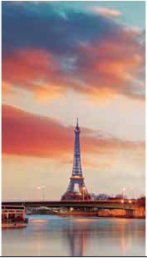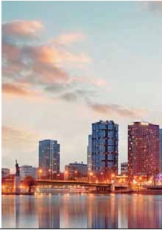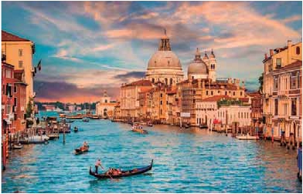

**Inicio París - Fin Roma**

PARÍS CON ITALIA SOÑADA

**3** noches en París,**1** en Frankfurt,**1** en Mulhouse,**2** en Venecia,

**1** en Florencia y**3** en Roma

TRES OPCIONES

**1.** Alojamiento y desayuno más:

Visitas panorámicas a: París, Frankfurt, Heidelberg, Friburgo, Lucerna,

Verona, Venecia, Padua, Florencia, Asis y Roma.

**2.** Media pensión más:

Visitas panorámicas a: París, Frankfurt, Heidelberg, Friburgo, Lucerna,

Verona, Venecia, Padua, Florencia, Asis y Roma.

Roma Barroca, Museos Vaticanos y Capilla Sixtina.

Nápoles y Capri.

**3.** Pensión completa más:

Todas las visitas incluidas en la opción 2

12 días

...  desde 1.910 $ USA

SERVICIOS INCLUIDOS EN CADA OPCIÓN

**Día** **3:** Pensión C. **2:** M. Pensión **1:** Aloj. desayuno

**1** – –

**París** Alojamiento Alojamiento Alojamiento

**2** Desayuno buffet Desayuno buffet Desayuno buffet

París Visita a París Visita a París Visita a París

**3** Desayuno buffet Desayuno buffet Desayuno buffet

**París**

**4** Desayuno buffet Desayuno buffett Desayuno buffet

**Frankfurt**   Crucero por el Rhin Crucero por el Rhin Crucero por el Rhin

Visita de Frankfurt Visita de Frankfurt Visita de Frankfurt

Degustación de Cerveza Degustación de Cerveza –

Cena Cena –

**5** Desayuno buffet Desayuno buffet Desayuno buffet

Heidelberg  Visita a Heidelberg Visita a Heidelberg Visita a Heidelberg

Friburgo Visita a Friburgo Visita a Friburgo Visita a Friburgo

**Mulhouse**  Cena Cena –

**6** Desayuno buffet Desayuno buffet Desayuno buffet

Lucerna Visita a Lucerna Visita a Lucerna Visita a Lucerna

Verona Visita a Verona Visita a Verona Visita a Verona

**Venecia** Cena Cena Cena

**7** Desayuno buffet Desayuno buffet Desayuno buffet

**Venecia** Visita de Venecia Visita de Venecia Visita de Venecia

Almuerzo – –

Cena Cena Cena

**8** Desayuno buffet Desayuno buffet Desayuno buffet

Padua Visita a Padua Visita a Padua Visita a Padua

**Florencia**   Almuerzo – –

Visita de Florencia Visita de Florencia Visita de Florencia

Cena Cena –

**9** Desayuno buffet Desayuno buffet Desayuno buffet

Asís Visita a Asís Visita a Asís Visita a Asís

**Roma** Almuerzo Almuerzo –

Visita de Roma Visita de Roma Visita de Roma

Roma Barroca Roma Barroca –

Cena – –

**10** Desayuno buffet Desayuno buffet Desayuno buffet

**Roma** Museos Vaticanos Museos Vaticanos –

Almuerzo Almuerzo –

Cena – –

**11** Desayuno buffet Desayuno buffet Desayuno buffet

**Roma** Nápoles y Capri Nápoles y Capri –

Nápoles Almuerzo Almuerzo –

Capri Cena – –

**12** Desayuno buffet Desayuno buffet Desayuno buffet

**Roma**

SE INCLUYEN:

Auriculares para visitas y wiﬁ dentro del bus en las 3 opciones

jornada con la**visita panorámica** de la ciudad,

donde veremos: La Catedral de Nôtre Dame,

pieza maestra del arte medieval; el Barrio La-

tino; la Sorbona, el Panteón de los hombres

ilustres donde se encuentra el mausoleo de

Napoleón; el Palacio y los Jardines de Luxem-

burgo; la Torre Eiffel símbolo de parís y de Fran-

cia; la Plaza de la Concordia, la Plaza Etoile con

el Arco del Triunfo, Plaza Vendôme, La Opera

Garnier, etc. A continuación, y, opcionalmente,

podemos efectuar el embarque en el Puerto de

Lena para dar un**paseo en barco por el Sena.**

Después subiremos al 2º piso de la famosa**To-**

**rre Eiffel** (opcional), desde donde obtendrá una

panorámica única y bellísima de la gran ciudad

que es París. Terminaremos el día con un**re-**

**corrido a pie por el barrio de Montmartre**

(opcional). Alojamiento.

**DÍA 3.** (Sábado)**PARÍS**

**Desayuno buffet.** Día libre en el que podrá

disfrutar opcionalmente de algunos de los si-

guientes museos o atractivos:

**Palacio de Versalles**

**Museo del Louvre**

**DÍA 4.** (Domingo)**PARÍS-**

**Crucero por el Rhin-FRANKFURT**

**Desayuno buffet**. Salida hacia Boppard. Aquí

embarcaremos en el**crucero** (incluido) que nos

conducirá por la parte más bonita del Rhin pu-

diendo admirar la Roca Loreley. Desembarque

y continuación del viaje hasta**Frankfurt**, centro

ﬁnanciero y comercial de Alemania.**Visita pa-**

más tarde, lugar de coronación de los empera-

dores de Alemania. Concluiremos el paseo con

una**degustación de cerveza. Cena** (opción 2

y 3) y alojamiento.

**DÍA 5.** (Lunes)**FRANKFURT-HEIDELBERG**

**-FRIBURGO-MULHOUSE**

**Desayuno buffet.** Salida hacia**Heidelberg,**

donde efectuaremos un recorrido incluido con

nuestro guía por la ciudad, donde destaca su

Universidad, su casco antiguo y sobre todo el

Castillo. Proseguiremos el viaje hacia**Friburgo**,

ciudad asentada en una de las regiones más

bonitas de Europa: la Selva Negra. Continua-

ción hasta**Mulhouse**.**Cena** y alojamiento.

**DÍA 6.** (Martes)**MULHOUSE-LUCERNA-**

**VERONA-VENECIA**

**Desayuno buffet.** Salida hacia**Lucerna**, breve

parada y continuación hacia Verona, vía Milán.

Llegada a la ciudad de Romeo y Julieta. Verona

está construida casi por completo en mármol

rosa y blanco, característico de la región que

tiene un matiz rosado. Tiempo libre para visi-

tar la casa de Julieta, situada cerca de Piazza

Erbe, una compacta casona medieval con su

típico balcón. Continuación del viaje hasta Ve-

necia.**Cena** y alojamiento. Opcionalmente po-

dremos realizar una visita a**Venecia de noche.**

**DÍA 7.** (Miércoles)**VENECIA**

**Desayuno buffet.** Por la mañana, traslado

hacia la Plaza de San Marcos, efectuaremos

un**crucero** incluido por la laguna veneciana

**DÍA 1.** (Jueves)**PARÍS**

Llegada a París, asistencia en el aeropuerto y

traslado al hotel. Excursión opcional al**París**

**Iluminado**. Alojamiento.

**DÍA 2.** (Viernes)**PARÍS**

**Desayuno buffet.** Hoy tenemos oportunidad

de realizar diversas visitas que nos proporcio-

narán una gran visión de París. Iniciaremos la

**norámica** (incluida): la colegiata de Frankfurt,

también referida como catedral, aunque nunca

fue sede de ningún obispado, fue desde 1356

sede en la cual se elegían los reyes y 200 años

entre bellísimas vistas. Empezaremos también

nuestra**visita panorámica** incluida en la misma

Plaza de San Marcos, en la que se reúne arte

griego, medieval, bizantino y veneciano, for-

**78** PANAVISIÓN

París

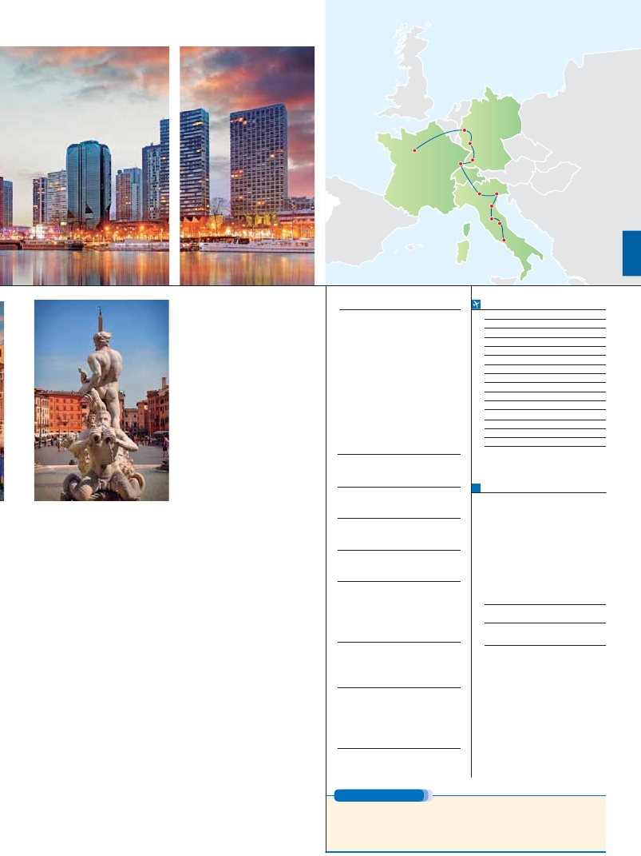

Frankfurt

Heindelberg

Mulhouse

Verona

Friburgo

Venecia

Padua

mando un maravilloso conjunto arquitectónico

**Ciudad**        **Baja  Media   Alta   Indiv.**

con la Basílica de San Marcos, la Torre del Re-

loj, el puente de los Suspiros, Campanille y el

Palacio Ducal. Visita a una fábrica de cristal de

Murano. Resto del tiempo libre en esta ciudad

asentada sobre 118 islas en el mar Adriático.

**Almuerzo** (3). Aconsejamos pasear por sus

típicas callejuelas hasta el Puente Rialto y efec-

tuar un**paseo en góndola** (opcional) por los tí-

picos canales venecianos.**Cena** y alojamiento.

**DÍA 8.** (Jueves)**VENECIA-PADUA-**

**FLORENCIA**

**Desayuno buffet**. Salida hacia**Padua**, ciudad

universitaria, donde destaca su magníﬁca Plaza

Prato della Valle y su Basílica de San Antonio.

Continuación del viaje hacia**Florencia**, cuna y

centro del Renacimiento. Visita panorámica de

la ciudad; tras los pasos de Leonardo y Miguel

Ángel nos acercaremos a conocer las claves

del Renacimiento. En la Catedral de Santa Mª

de las Flores, contemplaremos su magníﬁca

cúpula del arquitecto Brunelleschi. Visitare-

mos también la Plaza de la Signoria, el Palacio

de Gobierno de los Medici y el Campanillede

Giotto.**Almuerzo** (3). Resto del día libre. Los

que lo deseen, tendrán la oportunidad de vi-

sitar la Academia, donde podrá disfrutar con-

templando el famoso ‘’David’’ de Miguel Ángel

y otras obras maestras.**Cena** (2 y 3) y aloja-

miento.

viaje hasta**Roma, visita de la ciudad. Pre-**

**sentamos la capital del Tiber con una visita**

**panorámica** en autobús hacia el corazón de

la Roma antigua, conociendo la Isla Tiberina,

el Trastevere, las colinas de Avetino y Palatino.

Veremos también el Coliseo, el Circo Máximo,

el Arco del Triunfo de Constantino, Teatro de

Marcelo, Castillo de Santo Angel, la famosísima

Plaza de Venecia y las escaleras del Campido-

glio, la más famosa de las sietes colinas de

la ciudad de Roma. Por la tarde, tendremos

opcionalmente la visita de**Roma barroca** (2

y 3); recorrido por las principales plazas de la

ciudad.**Cena** (3) y alojamiento.

**DÍA 10.** (Sábado)**ROMA**

**Desayuno buffet.** Hoy tenemos una visita op-

cional interesantísima a los**Museos Vaticanos,**

**Capilla Sixtina y el interior de la Basílica de**

**San Pedro** (2 y 3). Comenzamos visitando los

Museos Vaticanos, los que han sido los antiguos

palacios papales, el gran patio de la Piña, la sala

de la Cruz, la Galería de los Candelabros, la de

los tapices, la de los mapas, la sala Sobiesky y

de la Inmaculada, al ﬁnal entraremos en la Ca-

pilla Sixtina, con todos sus frescos restaurados.

Después pasaremos a la Basílica de San Pedro,

construida en el lugar del Martirio del Santo y re-

construida después; de ella destaca imponente

su cúpula, obra maestra de Miguel Ángel. Termi-

naremos en la magníﬁca Plaza de San Pedro, la

Columnata de la misma, una de las más grandes

del mundo.**Almuerzo** (2 y 3). Tiempo libre du-

rante el cual tendrá oportunidad de visitar por

su cuenta las Basílicas Mayores y Catacumbas.

Resto del día libre.**Cena** (3) y alojamiento.

**DÍA 11.** (Domingo)**ROMA**

**Excursión a Nápoles y Capri**

**Desayuno buffet.** Le ofrecemos la posibilidad

de realizar una preciosa excursión opcional de

todo el día a Nápoles y Capri (2 y 3). Salida

por la mañana en autocar hacia**Nápoles.** Una

visita panorámica de la Bahía es un espectá-

culo inolvidable. Existe la posibilidad de visitar

también**Pompeya** (opcional). Visita de las rui-

nas consideradas, con razón, entre las más im-

portantes y completas del mundo. En**Nápoles**

tomaremos el barco que nos llevará a la isla

de**Capri.** Paseo por Capri y tiempo libre para

visitar los magníﬁcos jardines de**Augusto**. A

continuación iremos al restaurante donde será

servido el**almuerzo** (2 y 3). Por la tarde tiempo

libre. Al ﬁnal de la tarde regresaremos a Roma.

**INCLUIDO EN TODAS LAS OPCIONES**

**Traslados** aeropuerto-hotel-aeropuerto.

**Guía correo** y asistencia desde el

primer momento de llegada.

**Autopullman** para todo el recorrido.

**Estancia en hoteles** indicados o

similares, en habitaciones dobles con

baño o ducha.

**Seguro de viaje.**

**Tasas de alojamiento en Italia.**

**HOTELES previstos o similares**

**París:**   Mercure La Defense ****   Ciudad

www.mercure.com

Residhome Milenaire ****   Ciudad

www.residhome.com

**Frankfurt** Novotel C.W.****        Ciudad

www.novotel.com

Imperial****            Ciudad

www.novum.de

**Mulhouse** Ibis Centre Filature***   Periferia

www.ibis.com

Novotel Mulhouse ****   Periferia

www.novotel.com

**Milán**   Contessa Jolanda****     Ciudad

www.atahotels.it

Cosmo****          Cinisello B.

www.cosmohotelpalace.it

**Venecia** Villa Fiorita****        Monastier

www.parkhotelvillaﬁorita.it

Base Hotel****         Noventa

www.basehotel.it

Le Terrazze****         Vollorba

www.leterrazzehr.it

Brioni/Colombo****    L. Jesolo

www.hotelbrioni.info

**Florencia** The Gate****          Sesto F.

www.thegatehotel.it

V. Gabrielle****         Ciudad

www.dannunziohotel.com

West Florence****       Campi

www.westﬂorencehotel.it

**Roma**   Fleming****            Ciudad

www.grandhotelﬂeming.it

Mantegna****           Ciudad

www.barcelo.com

Colombo****           Ciudad

www.hotelcolomboroma.it

Polo****               Ciudad

www.polohotel.it

**PRE O POST VIAJE**

Florencia

Asís

Roma

**FECHAS DE INICIO PARÍS**

**2018**

**Marzo**          15   22   29

**Abril**             5   12   19  26

**Mayo**            3   10   17   24   31

**Junio**            7   14   21   28

**Julio**             5   12   19   26

**Agosto**           2    9   23   30

**Septiembre**       6   13   20   27

**Octubre**          4   11   18   25

**Noviembre**       1    8   15   22   29

**Diciembre**        6   13   20   27

**2019**

**Enero**            3   10   17   24   31

**Febrero**          7   14   21   28

**Marzo**           7   14

T. Baja   T. Media   T. Alta

**PRECIOS POR PERSONA $ USA en hab. doble**

**Opción 1** . . . . . . . . . . . . . . . . . . . . .   **1.910**

**Opción 2** . . . . . . . . . . . . . . . . . . . . .   **2.120**

**Opción 3** . . . . . . . . . . . . . . . . . . . . .   **2.290**

Spto. habitación individual. . . . . . . . .    **560**

Temporada Media .. . . . . . . . . . . .     **50**

Temporada Alta. . . . . . . . . . . . . . .     **90**

Bono de anulación sin gastos . . . . . .     **30**

**NOCHES EXTRAS por persona en AD**

**Spto.**

**París** 4**** ....   **80 95 105 60**

**Roma** 4****...   **75**   **80**  **105**   **60**

**NOTAS**

pax sea inferior a 10, el traslado será en avión.

Pernoctando en París en vez de en Frankfurt y en

Milán en vez de en Mulhouse.

por Sorrento.

**DÍA 9.** (Viernes)**FLORENCIA-ASÍS-ROMA**

**Desayuno buffet.** Salida hacia**Asís**. Visita-

remos la**Basílica de San Francisco**, el más

bello de todos sus templos, con frescos de

Cimabue y Giotto y los pintores de la escuela

ﬂorentina.**Almuerzo** (2 y 3). Continuación del

**Cena** (3) y alojamiento.

**DÍA 12** (Lunes)**ROMA**

**Desayuno buffet.** A la hora que se indique,

traslado al aeropuerto. Fin del viaje y de nues-

tros servicios.

Si lo desea, añada 3 días extras en Madrid o Lisboa, o participe en un tour por Andalucía de 5 días.

**Madrid**.......................................    **3** días /**2** noches     desde**290 $**  ver pág. 247

**Lisboa** ......................................    **3** días /**2** noches     desde**410 $**  ver pág. 248

**Andalucía y Toledo** .................    **5** días /**4** noches     desde**800 $**  ver pág. 249

**79** PANAVISIÓN